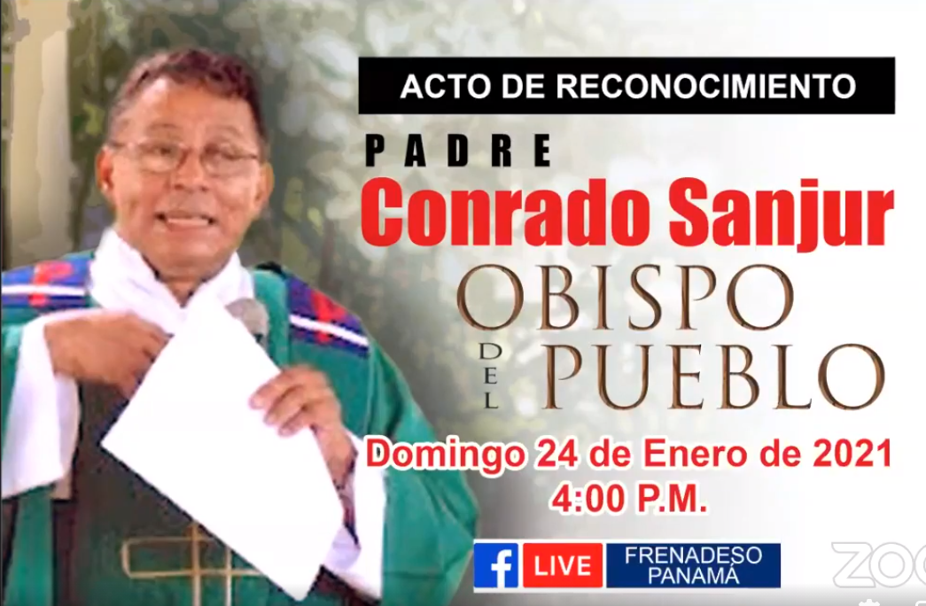

Se puede ver en https://www.facebook.com/frenadeso.panama/videos/434474684640935

